Не идётся и не едется,
потому что ГОЛОЛЕДИЦА.
Но зато отлично падается!
Почему же никто не радуется?!
Валентин Берестов.

Это стихотворение, как и многие другие стихи В. Берестова, прекрасно отражает детскую психологию: дети любят не только бегать и прыгать, но и ПАДАТЬ. Падать, валяться, кататься по земле. Обычно это сильно раздражает родителей и воспитателей: «Опять бесятся! Нет, чтобы вести себя, как люди!». Однако дети интуитивно чувствуют, что умение падать для них не менее важно, чем одобряемые взрослыми навыки правильно держать ложку и пользоваться носовым платком.
Важно с точки зрения личной безопасности и предупреждения серьёзного травматизма. Посмотрите, что происходит с малышом, только начинающим ходить: он постоянно падает. Шагнёт раз, другой, неверное движение, опора подвела – и малыш плюхается на попу. Падает, но сильно не ударяется, не разбивается. Младенцы начинают сначала ползать и только потом поднимаются на ножки, чтобы сделать свои первые шаги. В случае опасности, умеют вовремя принять безопасную, устойчивую, уже освоенную ими позу на ЧЕТВЕРЕНЬКАХ.

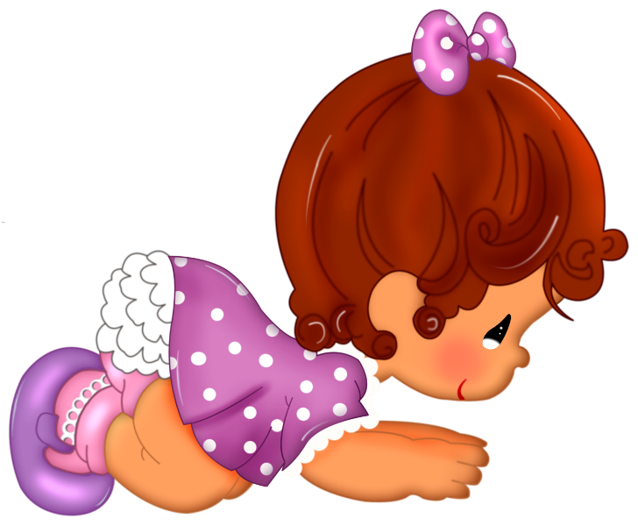

Однако у современных детей (и у взрослых), особенно городских, этот врождённый навык самосохранения довольно быстро утрачивается.
По свидетельствам травматологов, большинство травм в бытовых ситуациях (на скользкой улице, лестнице) происходит из-за неумения падать.

И также подготовка спортсменов всех видов спорта начинается с тренировки на правильное падание, в систему профилактики бытового травматизма должны входить подобные упражнения для детей.

ПРАВИЛО 1.
При падении нужно оказаться как можно ближе к земле: в критической ситуации нужно постараться быстро присесть, тогда расстояние до земли сократится.

ПРАВИЛО 2.
Падая, нужно правильно группироваться; не выставлять вперёд руку (это верный перелом), а собраться. Свернуться калачиком, стать похожим на колобок.

Группировка в случае падения должна быть для ребёнка условно-рефлекторным действием. Хорошо, если родители тоже будут учить этому ребёнка. Однако они должны хорошо знать технику кувырка.
Для того, чтобы кувыркаться, понадобится коврик. Для начала он может быть мягким, например, поролоновым. В дальнейшем, поверхность для упражнений в кувырках может быть более жёсткой, но ровной и всё-таки смягчающей.

Ребёнок должен как можно ниже присесть на корточки и свернуться калачиком. Главное здесь – опустить голову на грудь.
Самое уязвимое место при кувыркании – шейные позвонки. Ребёнок должен знать, что при выполнении упражнений НЕЛЬЗЯ вытягивать шею вперёд и становиться на голову – нужно приземляться на плечи.

Однако для некоторых детей существуют медицинские противопоказания для обучения кувыркам. Распространённый диагноз – повышенное внутричерепное давление. В этих случаях ребёнок всё равно должен научиться группироваться и усвоить правило:

ЧЕМ БЛИЖЕ К ЗЕМЛЕ,
ТЕМ БЕЗОПАСНЕЕ

Будьте ловкими, сильными,
смелыми и здоровыми.

УДАЧИ ВАМ
И
ВЕСЁЛОГО НАСТРОЕНИЯ!

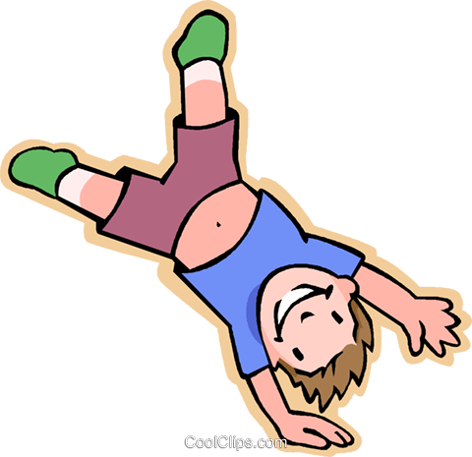

МУНИЦИПАЛЬНОЕ АВТОНОМНОЕ ДОШКОЛЬНОЕ ОБРАЗОВАТЕЛЬНОЕ УЧРЕЖДЕНИЕ – ДЕТСКИЙ САД № 501
620041 г. Екатеринбург, ул. Советская,19а, т\ф (343)298-06-37
501detsad@mail.ru

РЕКОМЕНДАЦИИ
РОДИТЕЛЯМ

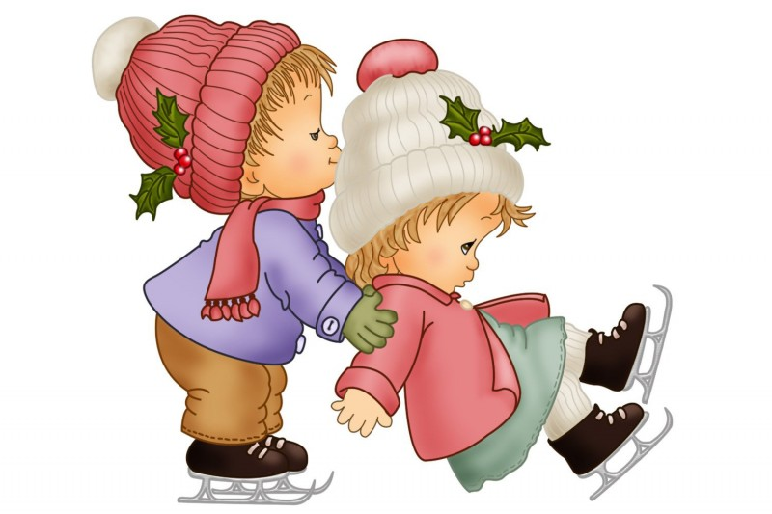

«КАК НАУЧИТЬ
РЕБЁНКА ПАДАТЬ»

Разработчик: Морозова О.Г.,
инструктор по ФК

Екатеринбург, 2016 г.

